Labregler
SABA

K-3: rooms 419, 425,417,403

1. Felles regler for instituttet

2. Spesielle regler SABA

3. Signering og kvittering

1. Felles regler for instituttet

1. Verneutstyr:

- Hansker skal brukes ved behov og tas av når labarbeidet er ferdig eller når man forlater laben.

- Vernebriller skal alltid benyttes på rom med vernebrillepåbud og ellers når det er fare for skader på øynene (f.eks. trykk, etsende kjemikalier). NT-fakultetet har egen øyeverninstruks. Se NT-fakultetets HMS-sider.

- Avtrekksskap/ punktavsug brukes ved arbeid med flyktige, helseskadelige eller illeluktende kjemikalier.

2. Utstyr og kjemikalier:

- Oversikt over IBTs kjemikalier med tilhørende HMS-datablad finnes i NTNUs elektroniske stoffkartotek, Ecoonline (se innsida: Mine bokmerker → tilknytninger → Fakultet for Naturvitenskap og Teknologi → stoffkartotek). Papirutgaver på norsk og engelsk finnes på laboratoriet. Brukere av kjemikalier plikter å gjøre seg kjent med tilhørende HMS-datablad.

- Teknisk ansatte lager rutinemessig felles kjemikalieløsninger som dokumenteres med veieskjema. Dersom løsninger brukes opp og teknisk gruppe på kort varsel ikke har kapasitet til å lage nye, må disse lages av brukeren. Alle som lager fellesløsninger skal benytte veieskjema. Tomme veieskjema finnes i perm med oppskrifter. Utfylte skjema arkiveres i samme perm.

- Fjernlager for kjemikalier finnes på rom U07, underkjeller i Kjemiblokk III. Dersom kjemikalier tas ut eller lånes skal det føres inn i loggboka.

- Bestill opp fellesutstyr/ kjemikalier dersom det er lite igjen og innen det er tomt, evt. gi beskjed til romansvarlig/veileder. Ta høyde for at det tar tid å bestille opp varer.

- Bestilling av utstyr/ kjemikalier sendes til fagbestillere ved e-rekvisjon. Se rutine på IBT-innsida (se innsida: mine bokmerker → tilknytninger → Institutt for Bioteknologi → Routines → Bestillingsrutiner).

- Kjemikalier som er brukt opp og ikke skal bestilles på nytt skal fjernes fra stoffkartoteket. Tom originalemballasje merket med romnummer legges i oppsamlingsesker/baljer på K3-403 eller D1-174 for avregistrering.

- Kjemikalier i kategoriene "meget giftige", "giftige" og "eksplosive" skal oppbevares i låsbart kjemikalieskap, kjøleskap eller safe slik at uvedkommende ikke har tilgang.

- Merking: Kjemikalier i uoriginal emballasje merkes etter lokale regler Se rutine på IBT-innsida (se innsida: Mine bokmerker → tilknytninger → Institutt for Bioteknologi → HSE (Health, safety and environment → Merking). Annet gods (agarskåler, prøver etc.) merkes med dato og navn. Umerkede prøver blir kastet.

- For rask og entydig identifikasjon av eierforhold skal det finnes initiallister i tilknytning for brukerne av hvert laboratorium (eks: Ola Nordmann = ”ONO”).

- Bruk loggbøker til instrumenter/ utstyr der det er etablert.

3. Oppførsel på laben:

- Det er ikke lov å spise eller drikke på laboratoriet

- Hold laboratoriet ryddig og fjern evt. søl umiddelbart.

- Unngå kontaminering av felles kjemikalier: tilbakefør ikke kjemikalier til bruk originalbeholder og bruk alltid rene spatler.

- Lån av utstyr og kjemikalier skal avklares med romansvarlig

- Det er ikke tillatt å jobbe alene dersom arbeidet kan medføre akutt personskade eller andre forhold som hindrer varsling ved ulykke (f.eks. opphold på -40 ºC-rom og arbeid med cyanider). Se risikovurdering.

- Kontakt romansvarlig derom din aktivitet eller dine kjemikalier ikke samsvarer med informasjonen på romkortet.

- Meld inn avvik via elektronisk avviksskjema (NT-fakultetets nettsider).

4. Risikovurderinger

- Det skal foretas risikovurdering av all aktivitet ved IBT. Prosjektleder er ansvarlig for at det foreligger skriftlig risikovurdering for aktivitet som innebærer risiko. Instituttets risikovurderinger og driftsinstrukser samt relevante skjema er arkivert og tilgjengelige via innsida (Mine bokmerker → tilknytninger → Institutt for Bioteknologi → HSE Health, safety and environment → Risikovurderinger IBT)

Eksisterende sikringstiltak i kartleggingsskjemaet er labregler.

- Nye risikovurderinger sendes til arkiv-administrator for arkivering. Navn på arkiv-administratorer finnes i liken ovenfor.

- Alle som skal jobbe på lab skal før arbeidet starter sende inn følgende til HMS-koordinator:

1) kartlegging- og risikovurderingsskjema for forventet aktivitet

2) signert kvittering for gjennomført opplæring på lab (siste kapittel i dette dokumentet)

5. Kontaktpersoner HMS:

- Ledere på alle nivå i linja (inkl. prosjektledere og veiledere) er ansvarlige for sikkerheten på laboratoriet

- HMS-koordinator, verneombud og romansvarlig

- Andre roller finnes på innsida (Mine bokmerker → tilknytninger → Institutt for Bioteknologi → HSE Health, safety and environment → Organisering).

6. HMS-informasjon

- Branninstruks (byggningsareal)

- Romkort (rom)

- HMS-datablad (kjemikalier)

- Det er lagret viktig HMS-informasjon på innsida:

  - Mine bokmerker → tilknytninger → Institutt for Bioteknologi
  - Mine bokmerker → tilknytninger → Fakultet for Naturvitenskap og Teknologi

2. Spesielle regler for SABA

Gruppeleder prof. Alexander Dikiy
alex.dykyy@biotech.ntnu.no tel: (735) 978 63; 46 47 06 17 (mob)
- Ansvar for at de som benytter laboratoriet følger labreglene
- Risikovurdere og godkjenne arbeid med spesielt farlige kjemikalier

Laboratoriearbeider Elena Shumilina, Olena Dobrovolska
elena.shumilina@biotech.ntnu.no;
olena.dobrovolska@biotech.ntnu.no;

- Kursing I laboratoriesikkerhet.
- Gjennomgå og kontrollere SABA labregler
- Følge prosedyrer og SABA labregler.
- Bruke påkrevet beskyttelsesutstyr
- Melde avvik.
- Risikovurdere aktivitet.

- Forsøk skal leses og planlegges før utførelse..
- Rapporter alle uhell / ulykker eller tilløp til slike. Løp aldri på laboratoriet.
- Bruk av privat audio / videoutsyr på laboratoriet er forbudt.
- Utførelse av forsøk som ikke er godkjent er forbudt.
- Ikke sitt på laboratoriebenker.
- Slå av elektronisk utsyr og gassbrennere før laboratoriet forlates. Ikke forlat åpne vannkraner.
Laboratorieutstyr

Laboratorieventilasjon

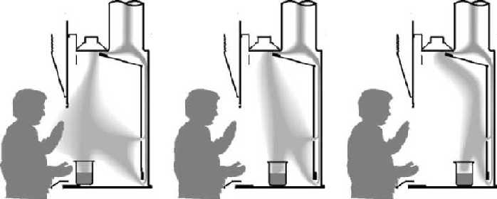

Dårlig plassering av kjemikalier | God plassering av kjemikalier | Beste plassering av materialer

- Sterkt luktende eller farlige kjemikalier fjernes fra avtrekket kun etter dekontaminasjon eller etter at det er plassert i lukket beholder.
- Hold nedtrekksvinduet på avtrekket nede når det ikke arbeides i avtrekket. Dette gir både bedre beskyttelse av laboratoriemiljøet, bedre effekt på øvrige avtrekk i bygningen samt energibesparelse.

- Ikke bruk avtrekkskap til lagerplass.
- Oppbevar kun material nødvending for forsøket i avtrekket.
- Hold nedtrekksvinduet i avtrekket rene.
- Hold kun armer inne i avtrekkskapet og unngå å lene deg inn i det.
- Vask evt. Søl I avtrekket etter bruk.
- Elektriske instrumenter må kobles til strøm utenfor avtrekket for å unngå eksplosjonsfare pga. gnistdannelse.

MALDI TOF-TOF
MALDI skal kun opereres av personer med spesiell opplæring.
Mikrobølgeovner
- Materiale plassert i ovnen kan antennes ved overoppheting.
- Plasser ikke metall i mikrobølgeovnen. Metall plassert i mikrobølgeovnen kan produsere gnister som kan antenne brennbart materiale.
- Bruk ikke kork på det som varmes i mikrobølgeovnen. Dannelse av damp i lukkede beholdere kan medføre forhøyet trykk og revner/sprekker/eksplosjon i emballasjen
- Ikke plassert wire eller ledninger i klem i døren. Hold forseglingsflatene rene.
- Bruk aldri laboratoriets mikrobølgeovner til å lage mat.

Elektroforeseutstyr
- Slå spenningskilde til “av”-posisjon før tilkobling til strømkabler. Koble en ledning ad gangen, ved bruk av kun en hand.
- Forsikre deg om at du har tørre hender når du kobler til strømkablene. Hold utsty borte fra vann.
- Slå av spenningskilden før lokket åpnes og kammeret berøres.
- Ikke omgå sikkerhets anordninger.
- Ved bruk av akrylamid skal ferdige blandinger eller forveiede kvantum så langt som mulig kjøpes inn og benyttes.
- Bland alle stock-løsninger i et avtrekkskap.
- Gjør blandinger av geler på plastkar for å samle opp evt søl.
- Dekontaminer overflater med etanol. Kast avfall fra vaskeprosessen som risikoavfall.
Ultrasonicators

Ultrasound through airborne conduction does not appear to pose a significant health hazard to humans. However, exposure to the associated high volumes of audible sound can produce a variety of effects, including fatigue, headaches, nausea and tinnitus. When ultrasonic equipment is operated in the laboratory, the apparatus must be enclosed in a 2-cm thick wooden box or in a box lined with acoustically absorbing foam or tiles to substantially reduce acoustic emissions (most of which are inaudible).
Direct contact of the body with liquids or solids subjected to high-intensity ultrasound should be avoided. Under sonochemical conditions, cavitation is created in liquids, and it can induce high-energy chemistry in liquids and tissues. Cell death from membrane disruption can occur even at relatively low acoustic intensities.
Exposure to ultrasonically vibrating solids, such as an acoustic horn, can lead to rapid frictional heating and potentially severe burns.

- Do not hold in your hands the sample during sonications.

Centrifuges

Centrifuges should be properly installed and must be operated only by trained personal. It is important that the load is balanced each time the centrifuge is used and that the lid be closed while the rotor is in motion. The disconnect switch must be working properly to shut off the equipment when the top is opened, and the manufacturer’s instructions for safe operating speeds must be followed.

- Keep used rotors at 4ºC (cold room).

- Use only special centrifuge tubes for high speed. Not adapted tubes can break and you will lose the sample.

- Be careful during bacterial material centrifugation. In the case of biological contamination rotor have to be autoclave and washed.

- Clean the centrifuge after use.

Stirring and Mixing Devices
- The stirring and mixing devices include magnetic stirrers and shakers.
- If stirring and mixing devices are operated for fairly long periods without constant attention, the consequences of stirrer failure, electrical overload or blockage of the motion of the stirring impeller should be considered.
- Never leave ON magnetic stirrers after use.
- If you use magnetic stirrers in Cold room check if heater is switch OFF.

Autoclaves

The use of an autoclave is a very effective way to decontaminate infectious waste. Autoclaves work by killing microbes with superheated steam.

- Do not put sharp or pointed contaminated objects into an autoclave bag. Place them in an appropriate rigid sharps disposal container.
- Use caution when handling an infectious waste autoclave bag.
- Do not overfill an autoclave bag. Steam and heat cannot penetrate as easily to the interior of a densely packed autoclave bag.
- Use indicator tape with each load to verify it has been autoclaved.
- Do not mix contaminated and clean items together during the same autoclave cycle. Clean items require shorter decontamination times (15-20 minutes) while a bag of infectious waste requires 45 minutes to an hour to be effectively decontaminated.
- Always wear personal protective equipment, including heat-resistant gloves, safety glasses and a lab coat when operating an autoclave. Use caution when opening the autoclave door. Allow superheated steam to exit before attempting to remove autoclave contents.
- Be on the alert when handling pressurized containers. Superheated liquids may spurt from closed containers. Never seal a liquid container with a cork or stopper. This could cause an explosion inside the autoclave.
- Agar plates will melt and the agar will become liquefied when autoclaved. Avoid contact with molten agar. Use a secondary tray to catch any potential leakage from an autoclave bag rather than allowing it to leak onto the floor of the autoclave chamber.
- If there is a spill inside the autoclave chamber, allow the unit to cool before attempting to clean up the spill. If glass breaks in the autoclave, use tongs, forceps or other mechanical means to recover fragments.
- Do not to leave an autoclave operating unattended for a long period of time. Always be sure someone is in the vicinity while an autoclave is cycling in case there is a problem.
Refrigerators and Freezers

- Only chemicals should be stored in chemical storage refrigerators

- Lab refrigerators should not be used for food storage or preparation

- All materials in refrigerators or freezers should be labeled with the contents, owner, date of acquisition or preparation and nature of any potential hazard.

- Labels and ink used to identify materials in the refrigerators should be water-resistant.

- All containers should be sealed, preferably with a cap.

Safe Work Practices and Procedure
Chemical Storage
Store materials and equipment in cabinets and on shelving provided for such storage.
- Avoid storing materials and equipment on top of cabinets.
- Be sure that the weight of the chemicals does not exceed the load capacity of the shelf or cabinet.
- Do not store materials on top of high cabinets where they will be hard to see or reach.
- Do not store corrosive liquids above eye level.
- Provide a specific storage location for each type of chemical, and return the chemicals to those locations after each use.
- Avoid storing chemicals in the workspace within a laboratory hood, except for those chemicals currently in use.
- If a chemical does not require a ventilated cabinet, store it inside a closable cabinet or on a shelf that has a lip to prevent containers from sliding off in the event of an accident or fire.
- Do not expose chemicals to heat or direct sunlight.
- Observe all precautions regarding the storage of incompatible chemicals.
- Use corrosion resistant storage trays or secondary containers to collect materials if the primary container breaks or leaks.
- Do not store flammable liquids in a refrigerator unless it is approved for such storage. Such refrigerators are designed with non-sparking components to avoid an explosion.

Segregation of Chemicals
Incompatible chemicals should not be stored together. Use common sense when setting up chemical storage. Segregation that disrupts normal workflow can increase the potential for spills.
There are several possible storage plans for segregation. In general, dry reagents, liquids and compressed gases should be stored separately, then by hazard class.
Lable all solutions made in the laboratory.

Chemical Incompatibility Chart
Mixing these chemicals purposely or as a result of a spill can result in heat, fire, explosion, and/or toxic gases. This is a partial list.
Acetic Acid | Chromic Acid, nitric acid, hydroxyl-containing compounds, ethylene glycol, perchloric acid, peroxides, and permanganates.
Acetone | Bromine, chlorine, nitric acid, sulfuric acid, and hydrogen peroxide.
Ammonia (anhydrous) | Bromine, chlorine, calcium hypochlorite, hydrofluoric acid, iodine, mercury, and silver.
Ammonium Nitrate | Acids, metal powders, flammable liquids, chlorates, nitrates, sulfur and finely divided organics or other combustibles.
Carbon (activated) | Calcium hypochlorite, all oxidizing agents.
Caustic (soda) | Acids (organic and inorganic).
Flammable Liquids | Ammonium nitrate, chromic acid, hydrogen peroxide, nitric acid, sodium peroxide, bromine, chlorine, fluorine, iodine.
Hydrofluoric Acid | Ammonia, aqueous or anhydrous.
Nitrates | Combustible materials, esters, phosphorous, sodium acetate, stannous chloride, water, zinc powder.
Nitric acid (concentrated) | Acetic acid, acetone, alcohol, aniline, chromic acid, flammable gases and liquids, hydrocyanic acid, hydrogen sulfide and nitratable substances.
Sulfuric Acid | Chlorates, perchlorates, permanganates, compounds with light metals such as sodium, lithium, and potassium.
Water | Acetyl chloride, alkaline and alkaline earth metals, their hydrides and oxides, barium peroxide, carbides, chromic acid, phosphorous oxychloride, phosphorous pentachloride, phosphorous pentoxide, sulfuric acid, sulfur trioxide.

Flammable Liquids
Flammable liquids are store under the hood.
Acids
Mineral acids, including phosphoric, hydrochloric, nitric and sulphuric acid are stored under the hood.
Concentrated acids can even react vigorously with dilute solutions of the same acid, if mixed together rapidly. For example: concentrated sulfuric acid mixed quickly with 1 molar sulfuric acid will generate a lot of heat.
Acetic acid is an organic acid and should be stored separately from mineral acids. Since it is also flammable, it is best stored with other flammable liquids.

Compressed Gases
Compressed gases pose a chemical hazard due to the gases themselves and a high energy source hazard due to the great amount of pressure in the cylinder.
- All cylinders must be secured to a wall.

Combustible Materials
Common combustible materials, such as paper, wood, corrugated cardboard cartons and plastic labware, if allowed to accumulate, can create a significant fire hazard in the laboratory. Combustible materials not stored in metal cabinets should be kept to a minimum. Clean the lab from useless paper boxes and containers.

Transporting Chemicals
Spills and chemical exposure can occur if chemicals are transported incorrectly, even when moving chemicals from one part of the laboratory to another. To avoid this type of incident, consider the following:
- Use a bottle carrier, cart or other secondary container when transporting chemicals in breakable containers (especially 250 ml or more). Secondary containers are made of rubber, metal or plastic, with carrying handle(s), and are large enough to hold the entire contents of the chemical containers in the event of breakage.
- When moving in the laboratory, anticipate sudden backing up or changes in direction by others. If you should stumble or fall while carrying glassware or chemicals, try to project them away from yourself and others.
- The individual transporting the chemical should be knowledgeable about the hazards of the chemical and should know how to handle a spill of the material.
- When transporting compressed gas cylinders, the cylinder should always be strapped in a cylinder cart and the valve protected with a cover cap. Do not attempt to carry or roll cylinders from one area to another.
- Keep chemicals in their original packing when transporting, if possible.

Working Alone
Individuals using hazardous chemicals should not work alone. Another individual capable of coming to the aid of the worker should be in visual or audio contact.
- If working alone is absolutely necessary, the worker should have a phone immediately available and should be in contact with another person (who knows that he or she is being relied upon) at least every 30 minutes.
- If no one from the laboratory is available, the worker should coordinate with another person in the building to check in on them periodically.
Autoclaving:
- Mark the things to be autoclaved with content, date, name and autoclave tape.
- Don’t fill the bottles too full, they may boil over in the autoclave. Agar media should make up maximum 50 % of the bottles total volume. Never tighten the screw-cap so that vapor cannot escape – bottles may explode or the screw-cap may be damaged due to increased pressure.
- Solutions and items for autoclaving are stored in a box labeled “Til autoklavering” when the autoclave is occupied. Be sure that you choose the right program when starting.
- Solutions that are autoclaved are put in the box marked ”ferdig autoklavert” and is collected by the owners as soon as possible.
- Waste that contain organic solutions (for instance DMSO) must not be autoclaved.

Waste:
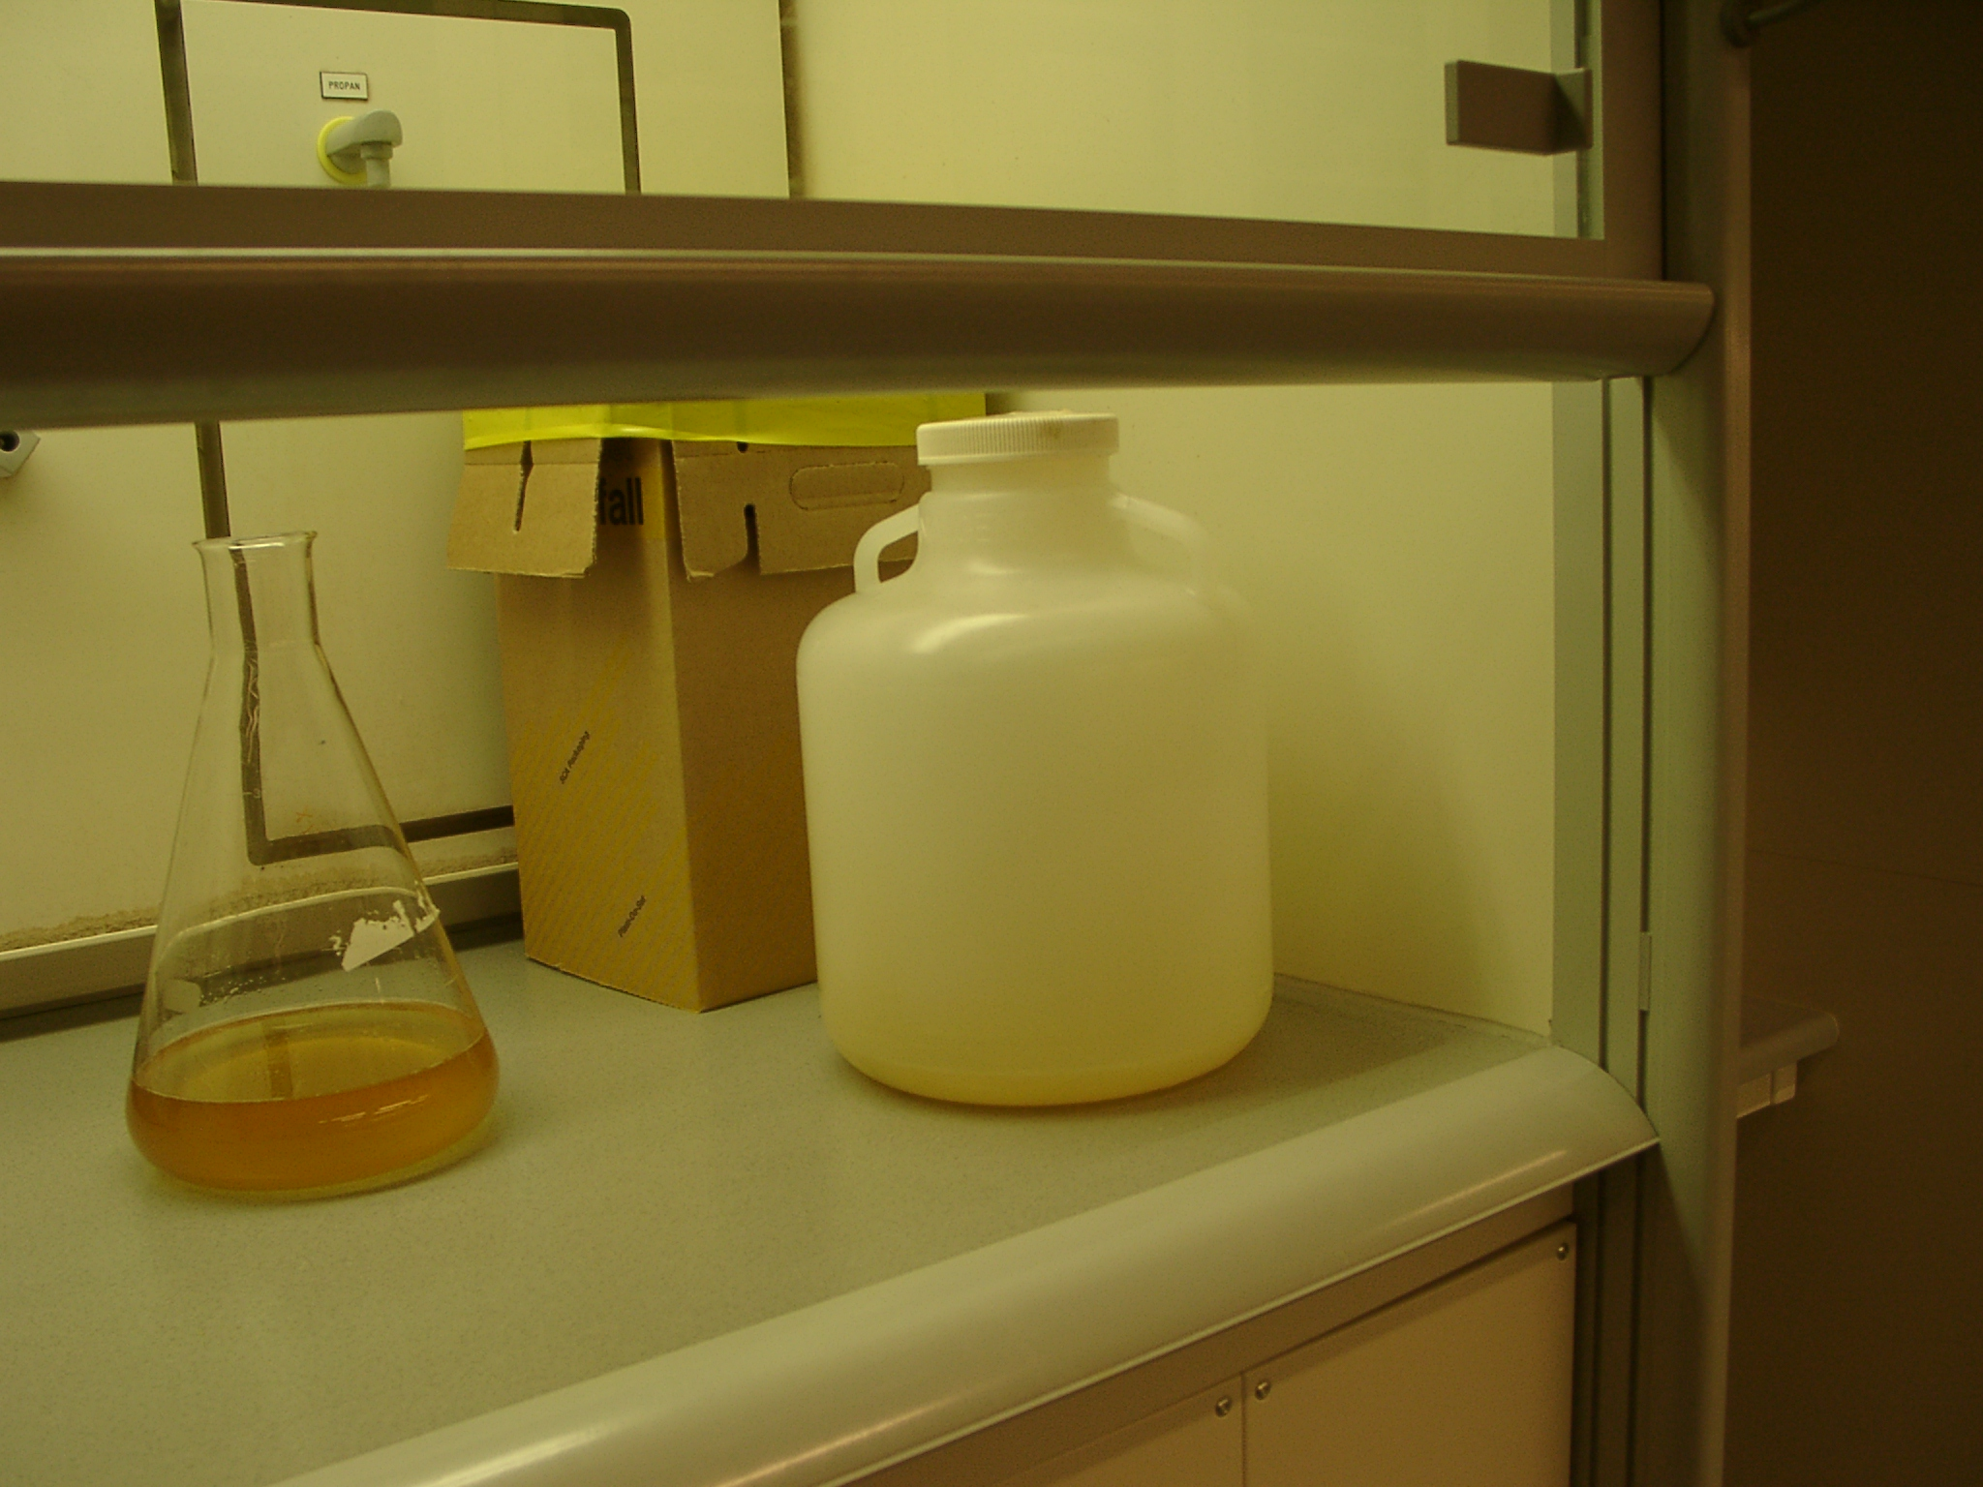
- Liquid microorganism-waste (e.g. cultures), including GMM, should be collected in tanks that are placed in all labs (picture). Liquid waste is routinely autoclaved by the technicians (1 h, 120 C).

- Microorganism waste, including GMM, that cannot be autoclaved, must be inactivated chemically, normally by addition of NaOH to > 0,5 M, incubation > 24 h. If this protocol is not suitable (e.g. spores), the project must identify satisfactory protocols.
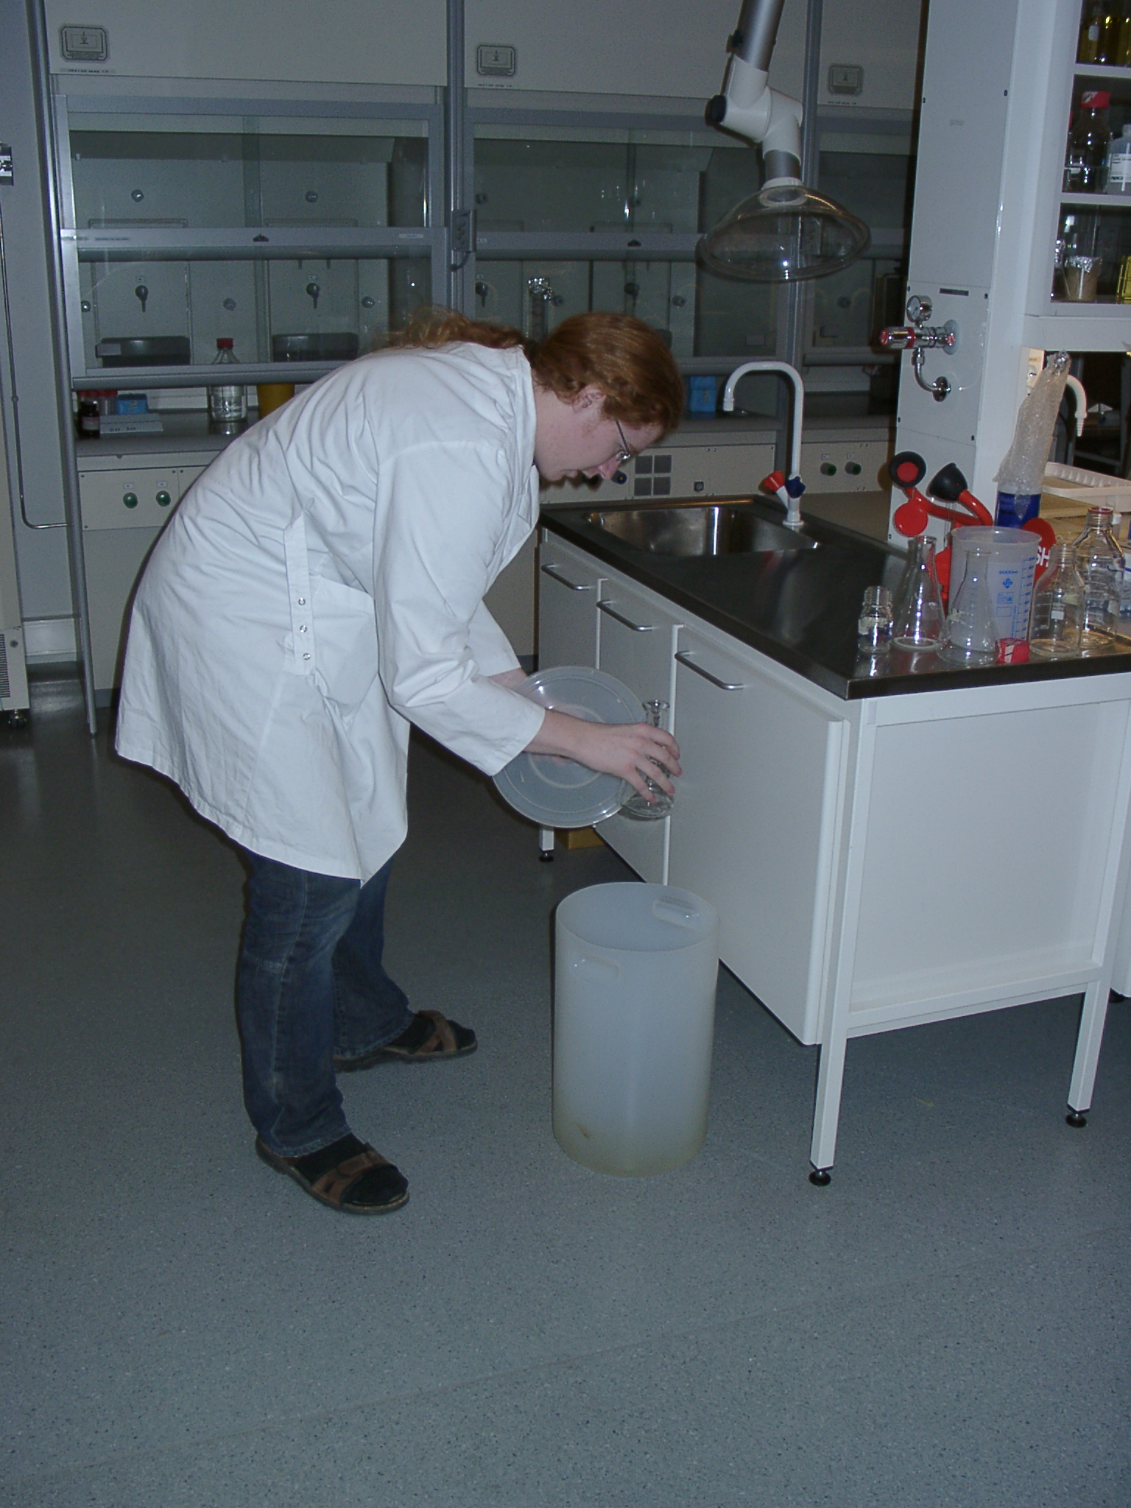
- Glass-equipment and plastic equipment meant to be used several times, like centrifuge-cups, that are contaminated with bacteria shall be placed in the small plastic buckets on the lab, for autoclaving. Remove the wadding and the screw cap before putting the equipment in the buckets.

- The wadding-tops should be put in an own collection basket on top of the sink.
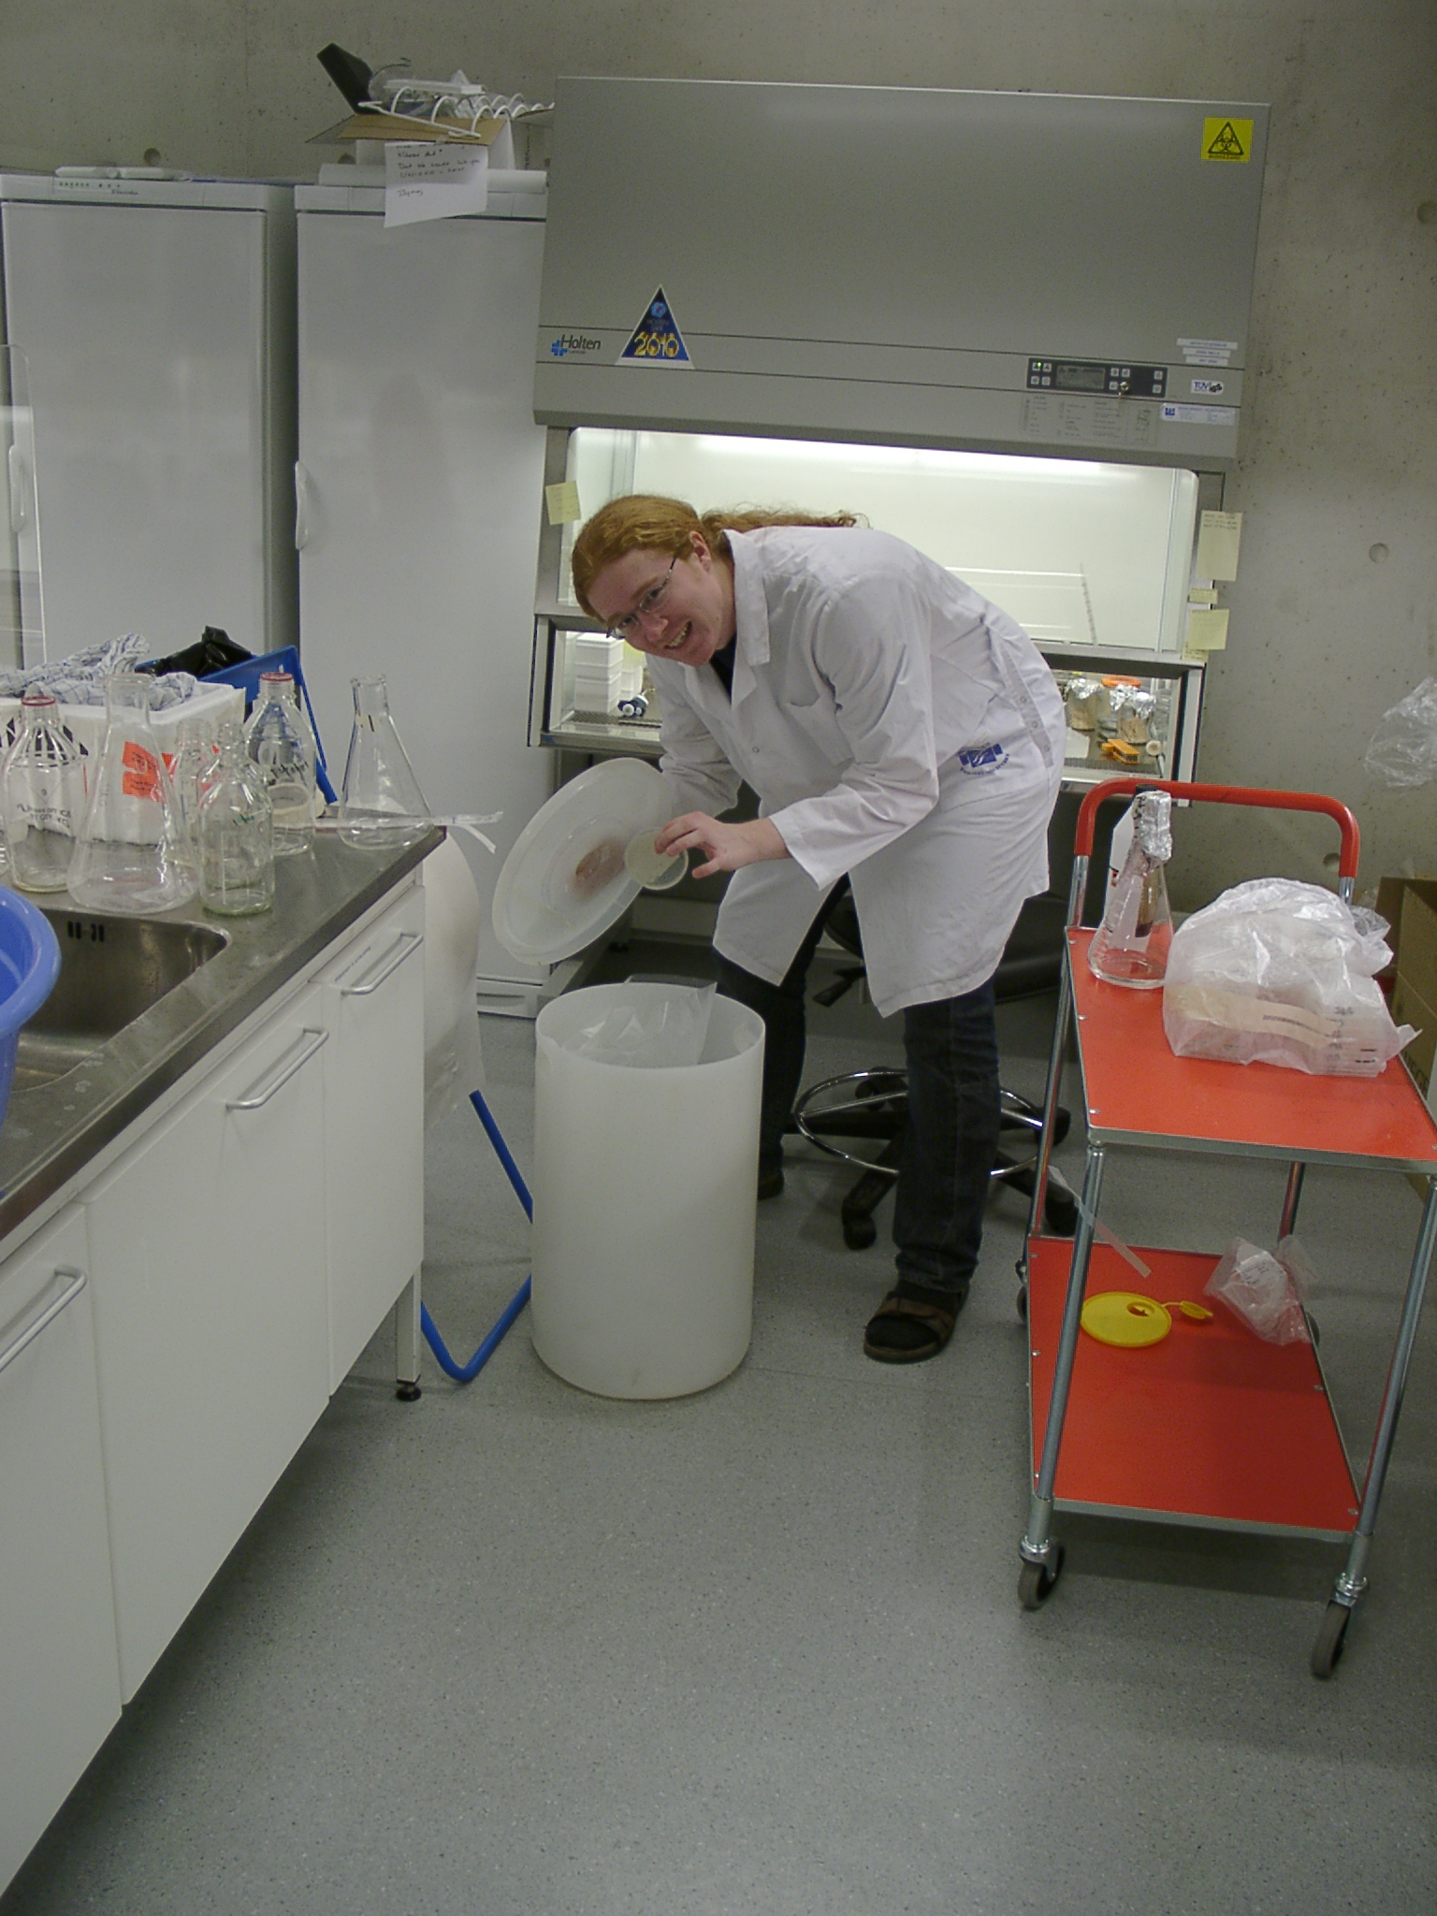
- Solid bacteria waste and plastic equipment for single time use that have been contaminated with bacteria is thrown away in plastic buckets with an autoclave bag. They will be autoclaved at 120 C for one hour. (Don’t fill the bags too full).

- Paper waste and other non-contaminated waste, except single use pipets, is put into the ordinary black refuse bag.

- Single use pipets that is not used for bacteria- or risk- waste is put into the same container as generally dirty glassware.

- Risk-waste (except bacteria waste) is thrown into the red risk-waste- box. (red plastic box) placed in the ventilation hoods at every lab.

- Remember to put organic solvents into the collection bottles in the ventilation hood in the kitchen K-425. Separate between organic chemicals with and without halogens. Declare the date, volume and contents of your waste on the list on the front of the hood where you find the waste buckets.

- Broken glassware should be thrown into the waste container for broken glassware. (cardboard box with black plastic bag).

- Dirty glassware is rinsed and put in the tub for washing. Stickers / tape must be be removed. Autoclave tape can be removed with plastic removal agent.

- It is not allowed to pour liquid agar in the sink. Then the sink tightens. Pour the agar into a beaker and wait until it has solidified. Non-contaminated agar is put into the black waste bags. Contaminated agar is put to waste into the big white plastic containers for bacteria waste.

- Ethanol bottles should be placed in the ventilation hood when not in use. It is due to the fire safety rules. Maximum two 1 liter bottles with 96% ethanol is allowed to be in the ventilation hoods in one lab. If the bottles are empty contact the technical staff for supply.

- Ask somebody if you are uncertain of how things should be thrown to waste. It is better to ask than to do mistakes.

- Order and tidiness

Each person is responsible for keeping both their own working space and used common working areas tidy and clean.
3. Signering og kvittering

Labregler og obligatorisk omvisning på XXXXXX

Jeg, ______________________ , har gjennomgått og forstått labreglene og

_________________________ har vært ansvarlig for den obligatoriske omvisningen.

Dato/ Underskrift:____________________________
Gjennomgått opplæring

Dato/ Underskrift:____________________________
Ansvarlig for opplæring
Krysses av:
□ Jeg bekrefter at (1) kartleggings- og risikovurderingsskjema for planlagt aktivitet er oversendt HMS-koordinator og at (2) risikovurderinger for nye aktiviteter er oversendt til arkiv-administrator.

Dato/ Underskrift:____________________________
Gjennomgått opplæring

Dato/ Underskrift:________________________________________________________
Veileder (e)

Signert/ avkrysset kvittering oversendes HMS-koordinator

□ Kontrollert av instituttleder: Dato/ Underskrift:_________________________________

